Муниципальное автономное образовательное учреждение дополнительного образования Центр развития творчества детей и юношества Каменского района Пензенской области

Исследовательская работа
Резное кружево окон

Автор: Утенкова Анастасия Николаевна 25.09.2002 г.р., 11 класс
Объединение Изостудия
Руководитель: педагог дополнительного образования Кузнецова Светлана Борисовна

Каменка
2019

Оглавление
Введение 3
Актуальность исследования 4
Этапы работы над проектом (план нашей работы с указанием всех промежуточных этапов) 4
Программа действий (определение содержания деятельности) 5
Основные средства, методы и приемы организации исследования 5
Основная часть 6
1. Этимология и лексическое значение слова «наличник». 6
2. Строение наличника как элемента декора славянского жилища 6
3. Славянские символы в резном кружеве окон 9
4. Классификация наличников нашего села. 16
5. Встреча с мастерами нашего села 19
6. Выводы по исследованию. 21
Заключение 22
Список использованной литературы 23

Введение

Чем дальше в будущее входим,
Тем больше прошлым дорожим,
И в старом красоту находим,
Хоть новому принадлежим.
Вадим Шафнер

Тема нашего проекта «Резное кружево окон», речь пойдет о деревянных наличниках домов нашего села Кевдо-Мельситово.
Почему мы выбрали эту тему? Основанием для такого выбора послужило то, что проходя вдоль домов, выстроившихся по дороге в школу, часто гуляя с подругами по нашей центральной улице и другим улицам села невольно вглядываешься и, чтобы не скучать, ищешь в них отличительные черты. Вот тут сделали модный сайдинг и закрыли под пластиком старые бревна. Вот новый кирпичный дом за высоким забором. Но все это обыденный, безликий пейзаж. И вот взгляд останавливается на старой избушке, которая смотрится несколько убого на фоне соседних каменных домов. И что-то в ней есть такое, что заставляет остановиться, что-то осмысленное, как будто видишь лицо, живое и выразительное.
Наличники на окнах, вот что остановило взгляд: резные, разных цветов, с простыми и замысловатыми узорами. И в каком бы состоянии дом ни находился, часто видишь - за наличниками его хозяин следит в первую очередь. Смотришь, избенка покосилась, но наличники-то свежевыкрашенные! Наличники на окне - словно лицо дома, его визитная карточка. Они делают каждый дом не похожим на своих соседей.
Мы заметили, что встречаются дома с очень красивыми резными наличниками, но есть и такие, на которых наличники очень простые, без замысловатых узоров. У нас возник вопрос, почему так? Так захотел хозяин дома, который когда-то строил дом? Предполагаю, что символы, использованные на наличниках, что-то означают. Нам захотелось больше узнать об этом. И в самом деле, оказалось, что наличники – это маленькое чудо, о котором можно многое узнать, и для нас эта тема стала нашим первым исследованием, вернее, исследовательским проектом.
Дома, богато украшенные деревянной резьбой, притягивают взгляд, но таких домов остается все меньше и меньше, и узоры наличников с замысловатым орнаментом исчезают из нашей жизни. А ведь именно они, наличники дома, являются его лицом, создают неповторимость, своеобразие дома и села. Мы почти не обращали внимания на старые дома, на то, как интересно они украшены. Теперь пройти равнодушно, не обращая внимания, мимо одетых в резное кружево домов невозможно. Каким же талантом, вкусом, мастерством нужно обладать, чтобы создавать такие украшения! Оказывается, такие мастера живут и в нашем селе. Хочется познакомиться с ними, узнать, как создаются эти узоры, поделиться этой красотой со своими друзьями, со своей семьей и знакомыми, чтобы и они испытали гордость за своё село и уважением к нашим предкам.

Актуальность исследования
В мире всё движется и развивается, мы живем в век технологического прогресса. Эти технологии добрались и до российской глубинки - в сельскую местность и стали вытеснять самобытность русской культуры деревянного зодчества…
Многие сейчас меняют окна с деревянными рамами на пластиковые окна. При этом старые наличники становятся не актуальными, их совсем убирают. К сожалению, русские резные наличники как элемент традиционной народной архитектуры уходит в историю. И если не начать собирать фотографии, собирать информацию о наличниках сейчас, то через десять-двадцать лет деревянные резные наличники как символ сохранения традиций и культурного наследия исчезнут навсегда.
А потом в голову приходит еще один вопрос: что же заставляло русского крестьянина, отягощенного заботами о хлебе насущном, столько времени тратить на такие мелочи, как наличники дома, вырезая замысловатые узоры?
И что обозначают незамысловатые, непонятные знаки, изображаемые на наличниках? На эти вопросы мы и постараемся ответить.
Итак, проблемный вопрос: наличник дома – это оберег или украшение дома?
Гипотеза исследования: наличник дома – это элемент декора, украшения, смысл изображенных на нём символов утерян и непонятен.
Цель проекта – исследование и изучение сохранившейся резьбы наличников села Кевдо-Мельситово.
Задачи:
- Узнать значение слова «наличник»
- Сделать фотографии наиболее красивых наличников
- Изучить литературу о символике наличников, об их происхождении.
- Выявить отдельные повторяющиеся элементы, «расшифровать» их - связать с древней языческой символикой славян.
- Познакомиться с местными мастерами, их работой
Проектным продуктом будет исследовательская работа, презентация проекта, в которой мы попытались объяснить значения некоторых символов наличников, а также фотографии наиболее интересных, красивых наличников.
Ожидаемые результаты данного проекта состоят в приобретении умений собирать нужную информацию, работать с разными видами источников, в повышении коммуникативных навыков, кроме того, в процессе проектной деятельности приобретаются умения грамотно оформлять письменную часть проекта и представлять презентацию своей работы.

Этапы работы над проектом (план нашей работы с указанием всех промежуточных этапов):
- Выбор темы и уточнение названия
- Составление плана исследовательского проекта
- Сбор информации:
- поиск информации о значении слова «наличник» в различных словарях,
- изучение литературы о строении наличников и их назначении при строительстве дома (работа в библиотеке, чтение специальных книг)
- изучение материалов интернета, специальных сайтов с целью поиска информации о значении узоров, символов наличников
- изучение фотоальбомов по данной теме
- беседы со специалистами по интересующей теме: Албердиным А.Т, Игольниковым В.А , Рыдиковым С.А.
- Практическая часть проекта: «путешествия» по улицам села с целью поиска наиболее интересных наличников домов, их фотографирование
- Изготовление продукта: обобщение полученной информации, написание и редактирование письменной части проекта, создание презентации проекта
- Оформление результатов работы в печатном и электронном виде.
- Предзащита и защита проекта

Программа действий (определение содержания деятельности), которую предполагается выполнить:
- Подбор, анализ и обзор литературы, материалов сети Интернет, изучение истории вопроса, символики славянского рисунка.
- Изучение собственных фотографий и фотографий на сайте сообщества «Наличники России».
- Сопоставление и анализ традиционных и повторяющихся узоров и символов.
- Сбор материала по определённым разделам, корректировка, сопоставление с различными данными, обобщение, выводы.

Основные средства, методы и приемы организации исследовательского проекта «Резное кружево окон».
При работе над данным проектом были использованы следующие общенаучные методы работы: анализ, сравнение и сопоставление, обобщение, контент-анализ литературных источников.
Исторические методы: структурный метод, методы наблюдения.
Источниками исследования выступают: документы, книги, журналы, газеты; люди; технико-информационные системы (компьютерные сети); жизненный опыт исследователя и др.

Основная часть

1. Этимология и лексическое значение слова «наличник».
Если определять этимологию, то есть происхождение слова «наличник», то, даже не пользуясь словарем, можно понять, что оно имеет прямую связь со словами лицо, лик, личина (маска), и входит в группу однокоренных слов: уличать, обезличить, личный, наличие и др. А обозначает слово – на лице, то есть на самом открытом всему миру месте, на самом видном месте. Вслушайтесь в это слово: "наличник" - "находящийся на лице". Фасад дома - это его лицо, обращенное к внешнему миру. Лицо должно быть красивым и чистым. Но внешний мир не всегда добр, иногда от него надо защищаться. Двери и окна - это не только выход наружу, это возможность попасть внутрь. Каждый хозяин старался защитить свой дом, обеспечить семье сытость и тепло, безопасность и здоровье. Как он мог это сделать? Один из способов защиты - окружить себя охранными знаками и заклинаниями. И наличники не только закрывали щели в оконном проеме от сквозняков и холода, они защищали дом от нечистой силы, а узоры на наличниках несли в себе магическую силу. Сначала обратимся к толковым словарям.
Наличник – это
    - Фигурная накладная планка, используемая для декоративного обрамления оконного или дверного проема.
Металлическая пластинка на двери, ящике со скважиной для ключа. Назначение наличников прикрыть щель между переплетом и пролетом окна. (Словарь Ожегова)
    - Декоративное обрамление оконного проёма. Состоит обычно из фронтона, двух вертикальных тяг (колонок и полуколонок) и подоконной части; часто украшаются резьбой (особенно в деревянной архитектуре). (Советский энциклопедический словарь)
Таким образом, мы видим, что определение лексического значения этого слова не расходятся в разных словарях, а вот об этимологии, происхождении слова мне так и не удалось найти сведений ни в одном словаре. Но смысл слова «наличник» достаточно прозрачен, и предположить этимологическое значение слова нетрудно.

2. Строение наличника как элемента декора славянского жилища
Элементы наличников могут быть выполнены очень просто тёсанной доской или дополнены тонким резным кружевом.
Существует большое многообразие типов наличников, но все они имеют определенную структуру, состоят из отдельных частей. Каждая деталь наличника имеет свое название.
Строение наличника выглядит следующим образом:

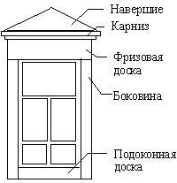
Навершие – верхушка какого-нибудь сооружения, устройства.
Карниз – стенное украшение над и под окнами.
Боковина – боковая часть наличника. Боковины наличника также разнообразны. Можно выделить:· прямоугольные, пикообразные, двух – трехзубчатые, овальные, в виде кистей.
Подоконная доска – доска в нижней части оконного проёма, также может быть украшена.
Наличники по видам навершия делятся:
Двухскатное навершие – треугольное навершие наличника, образующее фронтон;
Арочное навершие – дуговое навершие самого наличника, когда фронтон имеет форму дуги;
Плоское навершие – плоское навершие наличника;
Многоярусное навершие – фронтон наличника из нескольких горизонтальных уровней; чаще – двухъярусное навершие наличника.
(Афанасьев А.Ф. Домовая резьба. – М.: Культура и традиции, 2000.)
Проанализировав наличники нашего села, мы пришли к выводу, что
для наличников нашего села характерны прямоугольные боковины и наиболее распространено - плоское навершие (80%),

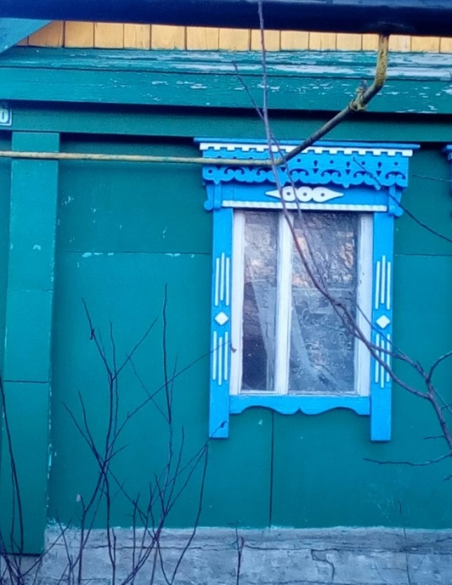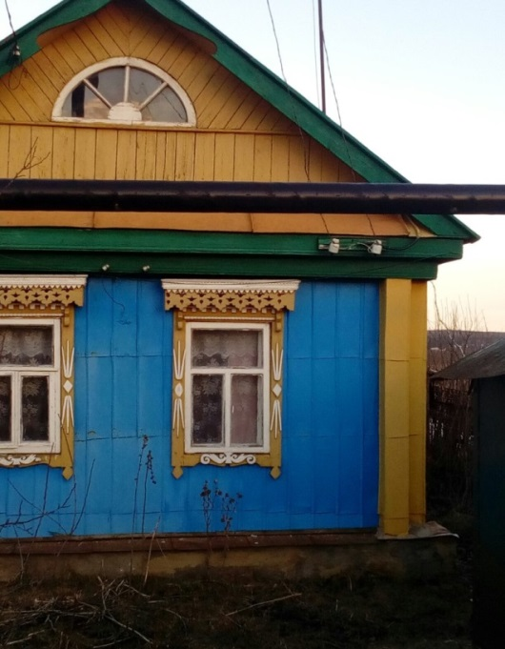

Ул.Ленина

А также встречается двухскатное навершие.

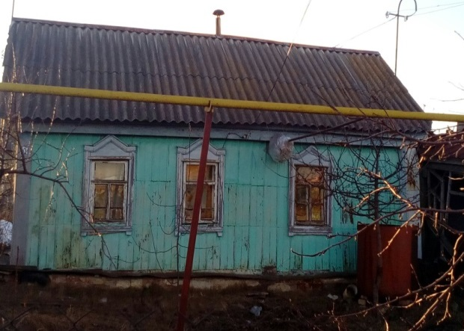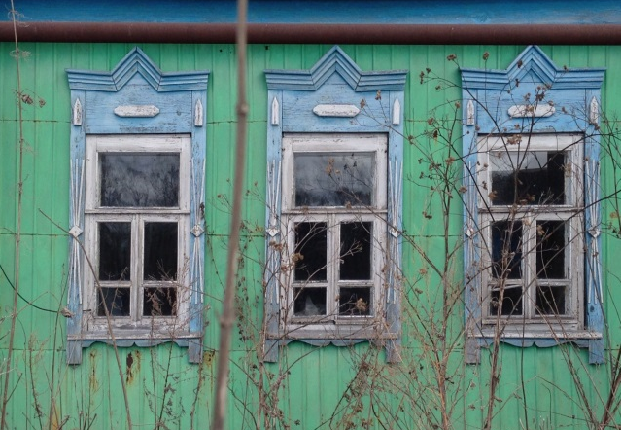

Ул.Ленина Ул.Базарная

И арочное навершие.

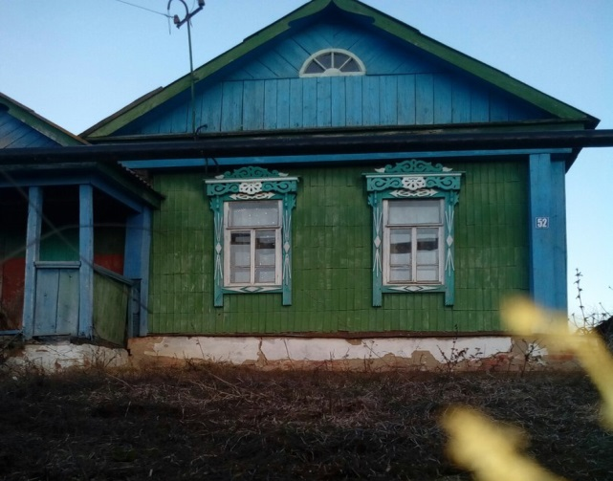
Ул. Ленина

Могут применятся навесные детали – «уши» при навершие наличника, «серьги » под карнизом, фестоны над колоннами.

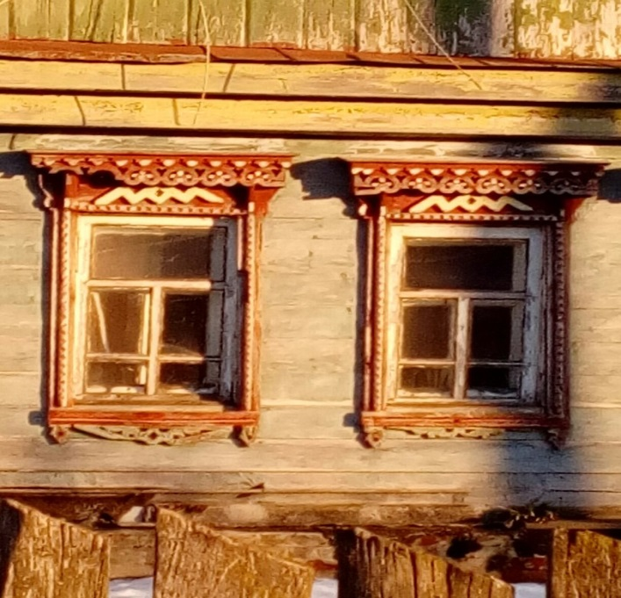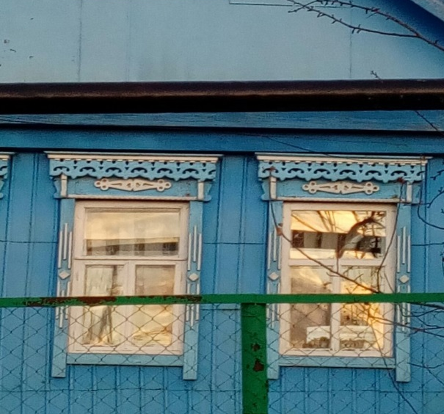
Также встречаются спаренные оконные наличники.

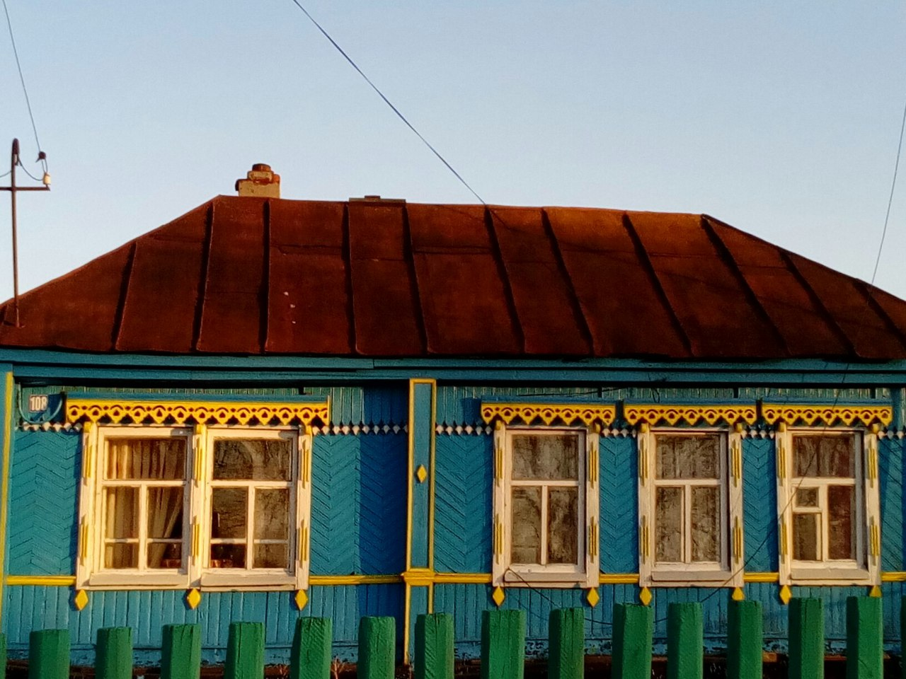

В сознании древних славян строение наличника связывалось с разными мирами: верхняя часть - Мир небесный – божий; центральная часть - срединный мир – реальный; нижняя часть - подземная часть мира.
Изготавливают наличники и их детали по специальному шаблону путем выпиливания, высверливания, выдалбливания. Накладные элементы, в виде гранных кнопок или точеных розеток, закрепляют при помощи деревянных шкантов или гвоздей; реже используют клей.
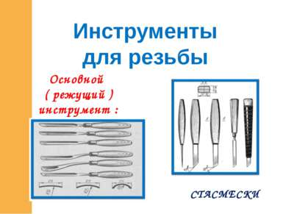
(Семенцов А.Ю. Резьба по дереву. – М.: Букмастер, 2012.)

3. Славянские символы в резном кружеве окон. «Читаем и расшифровываем» наличники нашего села
Дом смотрел на мир окнами-очами. Через передние окна в избу входил свет солнца, новости деревенской жизни. Окно связывало мир домашней жизни с внешним миром. Они, в представлениях древних людей, не только соединяли жилище с «улицей», но и с потусторонним миром. Естественно, что человек хотел сохранить своё имущество и жизнь, при этом украсив "лицо" своего дома. Чтобы нечисть, или дурной человек не могли ничего увидеть в доме, заглянув в него снаружи, проёмы и ставни покрывались «охранительными знаками» — оберегами.
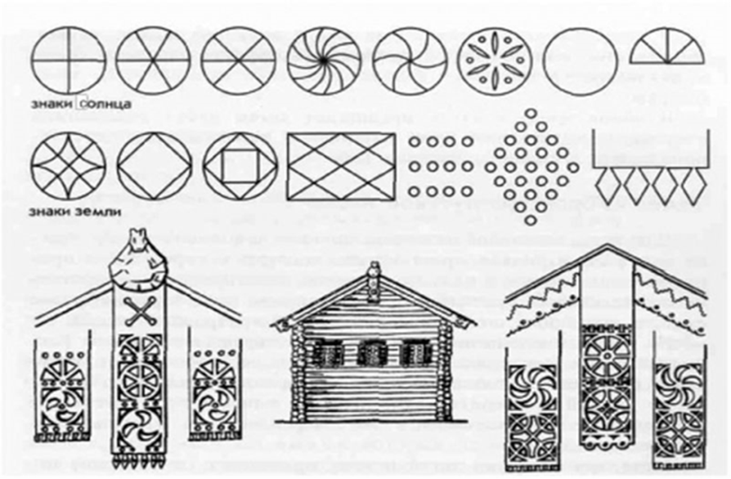
Узоры подарены нам нашими далекими предками. И узоры эти умеют говорить, если мы научимся их слушать. Каждый символ, знак и узор в наличнике несет свой смысл и энергетику. Наличник, сделанный в исконной традиции, может привлекать и усиливать те энергии, которые способствуют ладу в семье, оберегают дом от пожара, а его жителей от дурного глаза. Наличники оберегали хозяев от злых духов, которые, как считалось, могли просочиться в оконные щели. Поэтому предки с помощью резных кружев символически выстраивали целую вселенную - как они ее видели. Резчики старательно повторяли мотивы из века в век, уже, наверное, и не вспоминая об истинном смысле знаков. Рассмотрим некоторые символы наличников. Весь орнамент, который встречается у древних славян, можно условно разделить на группы:
- солярные символы
- символы солнца
- символы воды;
- символы земли
- символы – обереги;

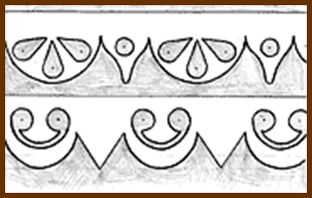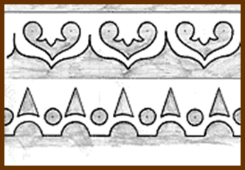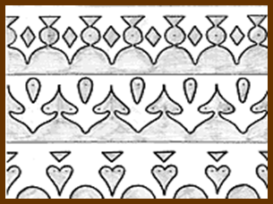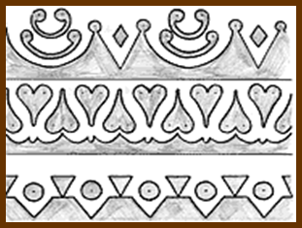

(А.И.Баженова, В.И.Вардугина «Мифы древних славян» Саратов Надежда»1993.)

Солярные знаки представляют собой крест с загнутыми концами с равными сторонами, которые направлены либо по часовой стрелке, либо против нее. Практически всегда этот знак обводит круг, либо же он изображается на фоне круга. Круг, в этом случае, обозначает не что иное, как Вселенную, в которой непрерывно течет процесс нескончаемого движения. В орнаментах этот знак встречается повсеместно как символ солнца, света и жизни.
Солярные знаки выполняет функцию оберега, восходит к неолиту и бронзовому веку, его применяли древние славяне, изображались повсюду на тех предметах, через которые по древним верованиям могли проникнуть злые духи.

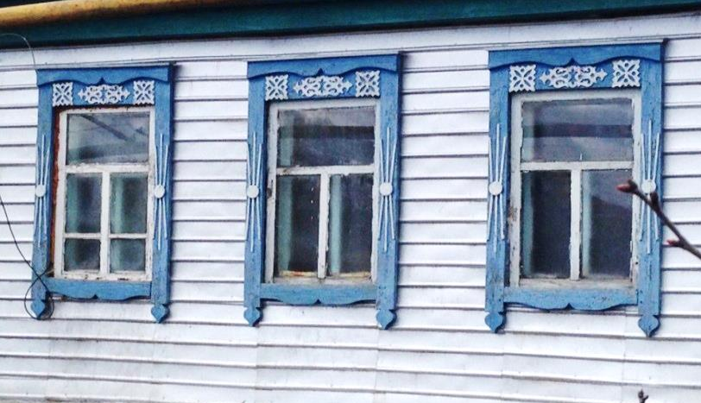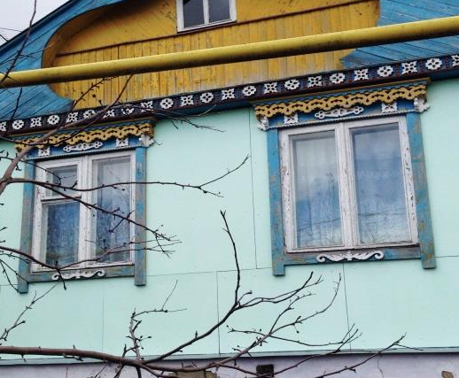
Ул.Базарная

Солнце. Это символ жизни, светлых богов, а ещё образ Бога дающего. Солнце изображалось в разных видах, и не всегда это был круг. Часто для изображения солнца использовали ромб. Он мог помещаться в любой части наличника, а иногда и сразу и сверху, и справа, и слева, и даже внизу. В такой комбинации символ обозначал смену времён года и дня и ночи. В нижней же части наличника ромб (вытянутый) обозначал поле. Для древних славян Солнце ассоциировалось с энергией, мощью, силой, было оберегом против всякой нечисти. Часто встречается его изображение в виде ромба с исходящими из центра лучами.
Мы выясняли, что данное изображение наиболее распространено в наличниках нашего села Кевдо-Мельситово.

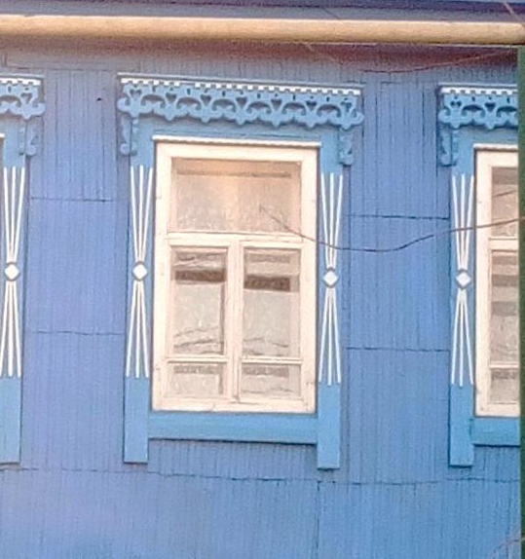
Ул.Ленина
В наличниках советского времени, а в особенности в послевоенный период, этот знак превратился в цветок, либо его заменяла пятиконечная звезда.
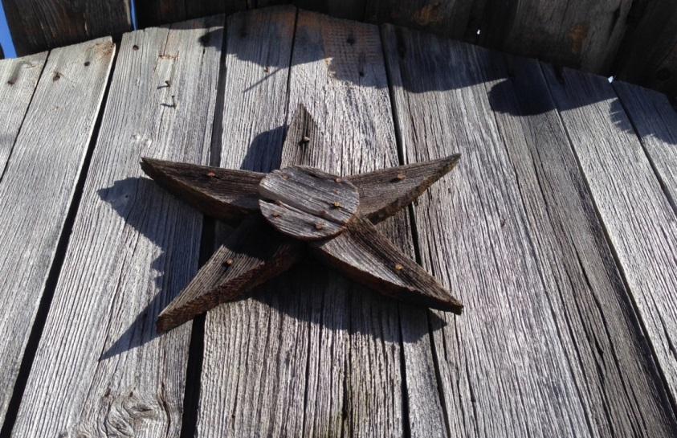
Ул.Базарная

Вода. Несет в себе сакральный смысл очищения. От нее зависит урожай и благосостояние семьи. Волнообразные узоры в верхней и нижней части наличника, бегущие ручейки по его боковым полочкам — это все знаки воды, дарующей жизнь. Без воды нет жизни, от нее зависит урожай и, как следствие, жизнь и благосостояние семьи. Воды бывают небесными и подземными. И все эти знаки есть на наличниках нашего села.
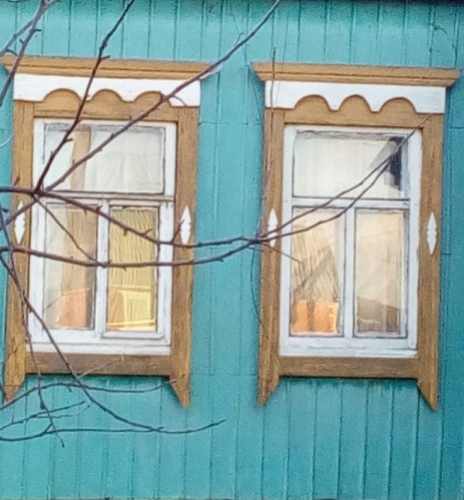

Ул.Ленина

Ул.Первомайская

Земля. Ромбы с точками внутри, перекрещивающиеся двойные полосы — так рисовали наши предки вспаханное и засеянное поле. Поле – ромб или квадрат, разделенный внутри на четыре части. В целом, ромб или квадрат с точкой посередине – это то, что может родить. Знаки аграрной магии самые простые, одни из самых распространенных. Возможны бесчисленные вариации с ромбами, квадратами и точками. Часто встречаются на наличниках нашего села.

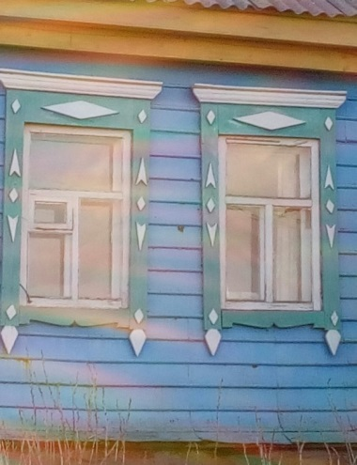
Ул.Ленина

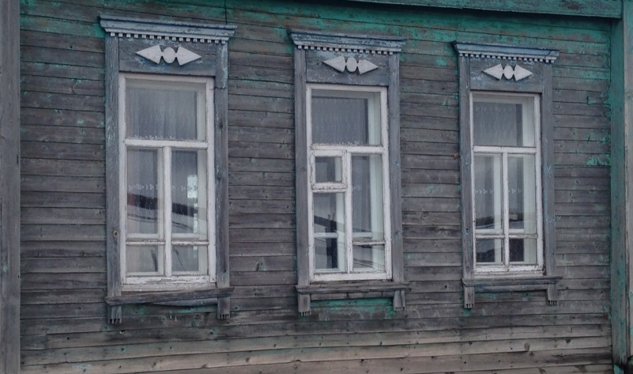
Ул.Базарная

Женщина — берегиня. Очень интересно искать фигурки берегинь в резных узорах: иногда она определяется очень четко, а иногда так сильно искажена, что выглядит как удивительное переплетение цветов и змей. Но в любом случае ее можно узнать - центральная симметрия фигурки, голова, раскинутые руки и ноги. Берегиня тоже есть в наличниках нашего села.

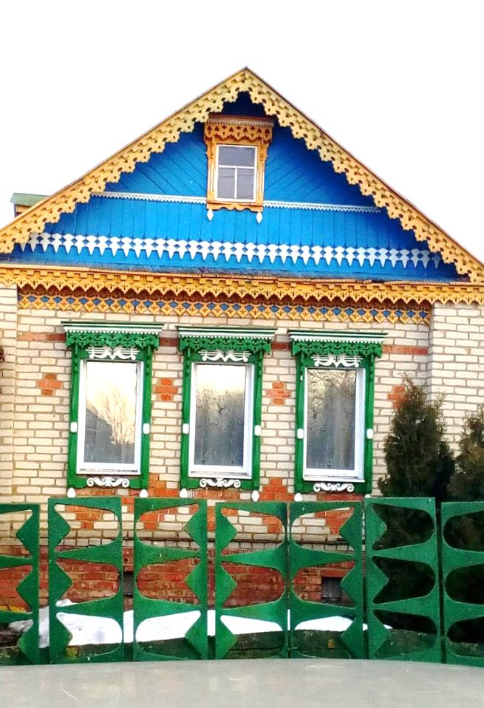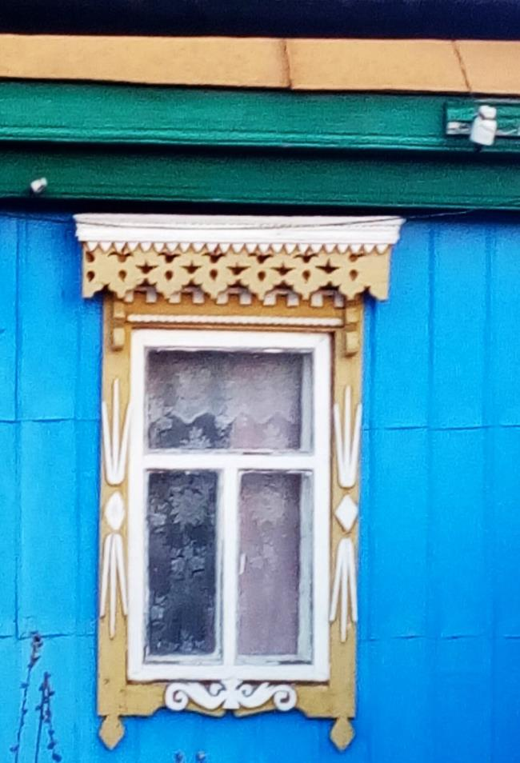
Ул.Ленина

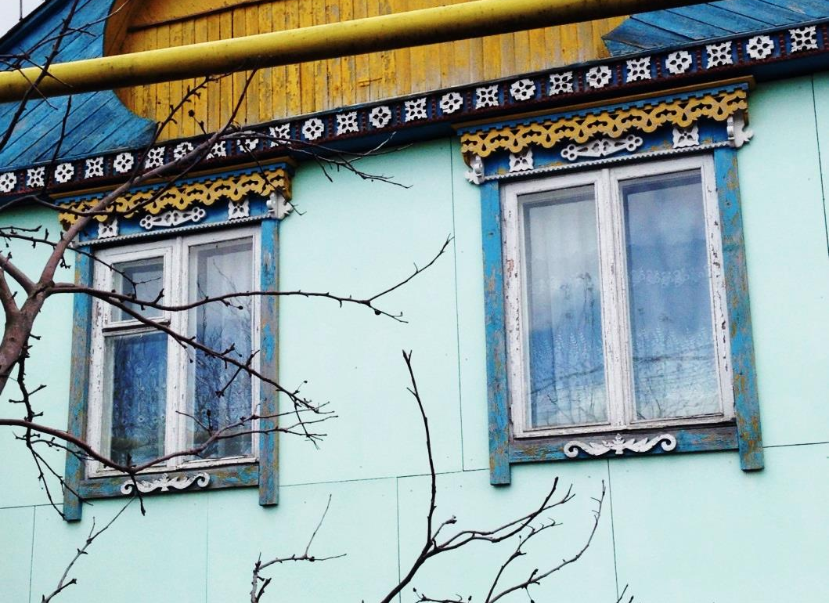
Ул.Базарная

Растительный орнамент. Это символ нарождающейся жизни и плодородия. Растительный орнамент из переплетающихся побегов и ветвей символизирует мирового древо. Это наиболее распространенный орнамент в наших наличниках.

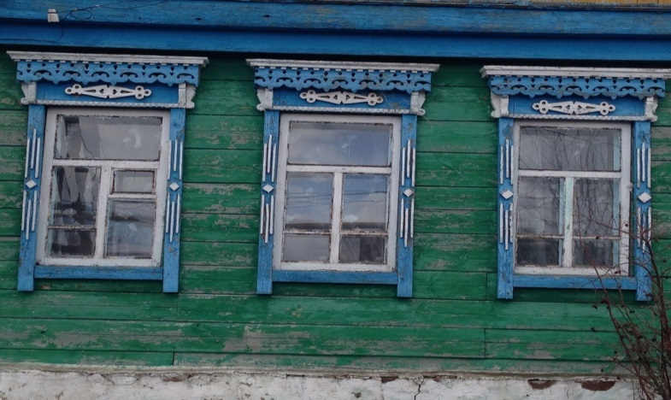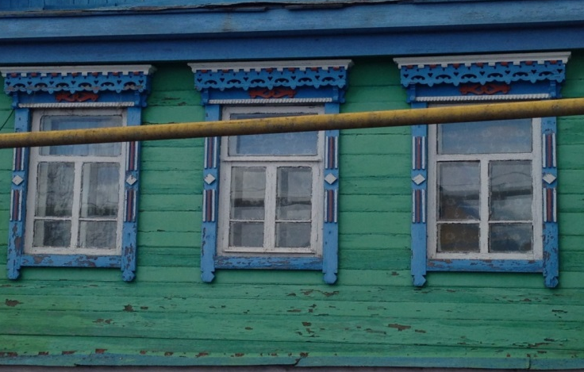

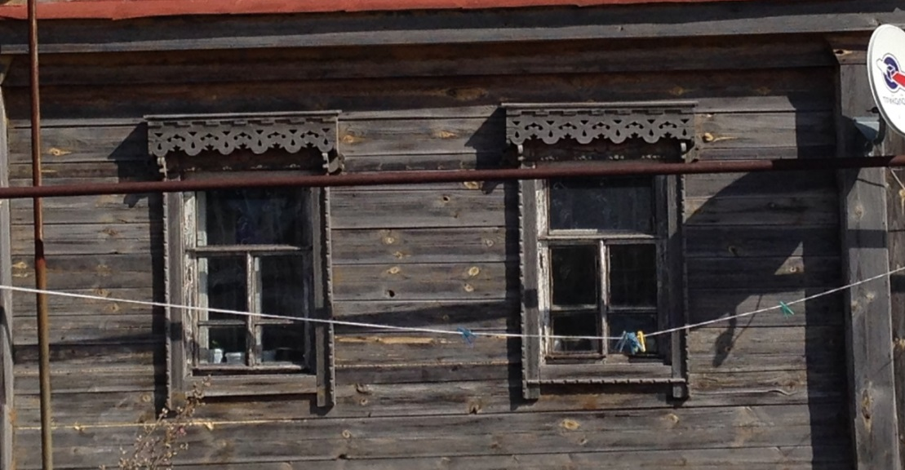

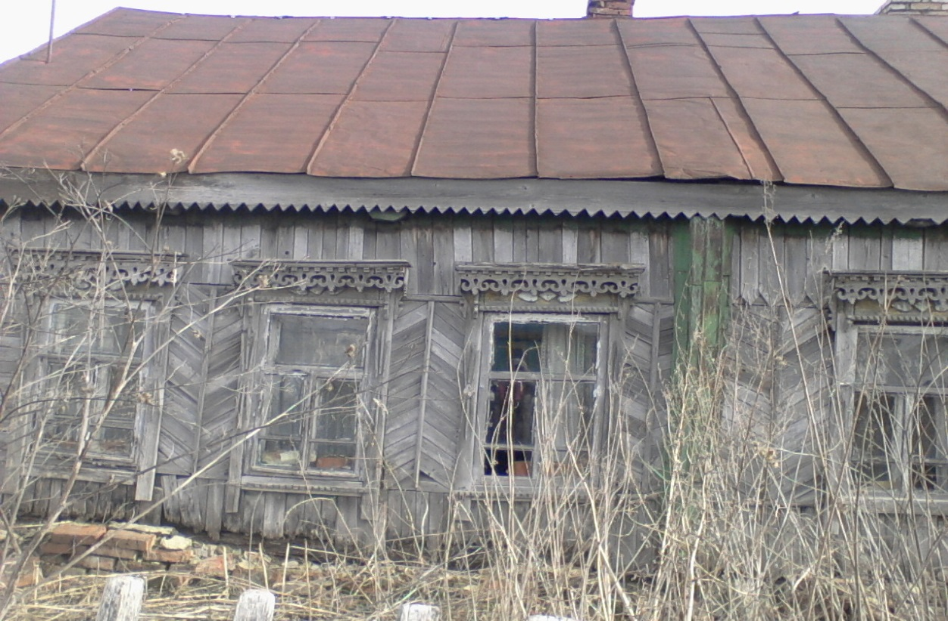
Ул.Базарная

А вот изображения птиц и зверей в сохранившейся деревянной резьбе в нашем селе не встречается.
Все эти узоры и образы когда-то имели определенный смысл, являясь по своей сути охранными знаками. Народная традиция пронесла эти знаки сквозь века. Но со временем они утратили для нас магическое значение и суть их забыта. Древние архаичные узоры превратились в декоративные элементы, разбавленные современным орнаментом, не связанным с прошлым их смыслом. Прочесть эти орнаменты, понять их глубинный смысл и разгадать магические заклинания уже практически невозможно. Именно поэтому они так к себе манят…
Сегодня почти никто из хозяев домов с такими украшениями не знает, что это не просто деревянные завитушки, а повторение древних языческих символов. Язык этих таинственных древних знаков теперь понимают только этнографы да реставраторы, археологи и художники. Плотников, которые могли выполнять эту тонкую работу, осталось очень мало. И постепенно стали утрачиваться знания, которыми раньше обладали многие деревенские люди — что означают символы на резных кружевах.

4.Классификация наличников нашего села.
Мы исследовали несколько улиц, изучая и фотографируя каждое окно с наличниками, и попробовали составить классификацию наличников нашего села.
1.По наличию ставень — безставенные
2.По возрасту:
- от 60 лет до 100 лет

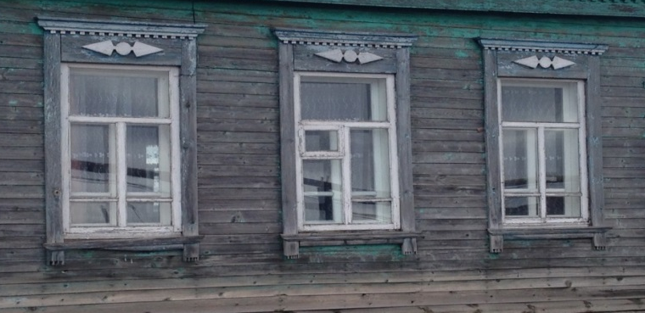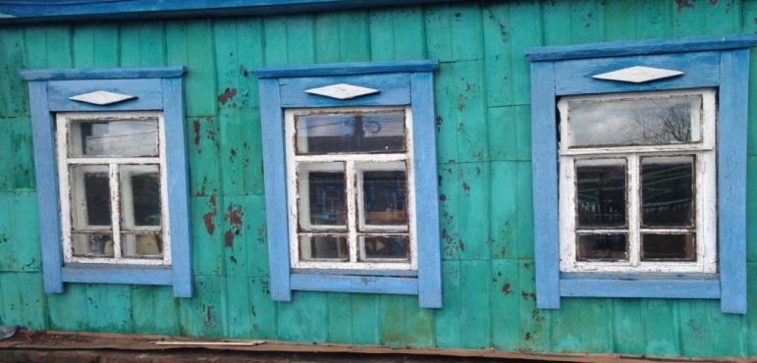

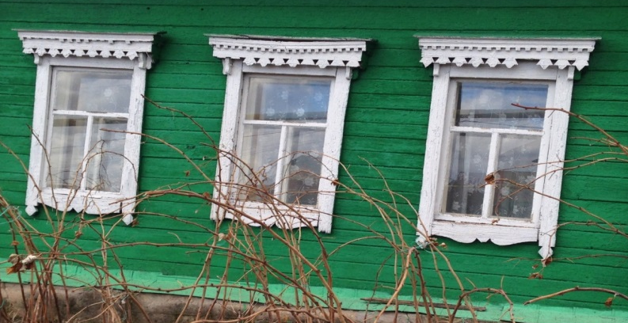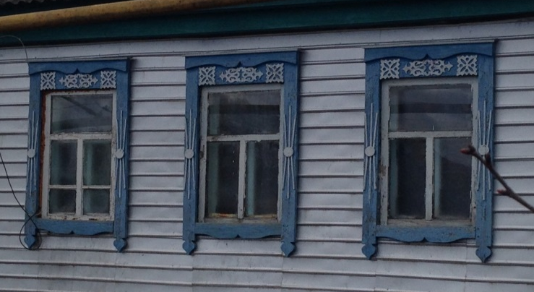
Ул.Базарная

- До 60 лет
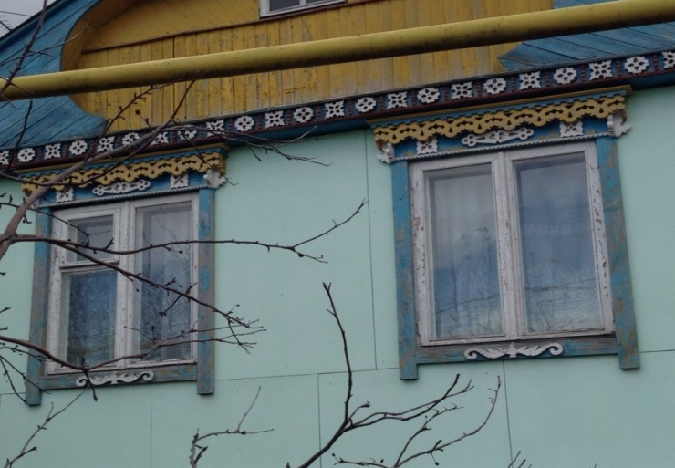
Ул.Базарная
3.Количество цветов покраски — в один цвет или в два, реже в три.
Чаще всего применяются зеленый и синий цвет. Зелёный — символ жизни, весны, цветения природы, юности; также цвет Святителя Николая Чудотворца — купола на его храмах часто окрашены именно в зелёный цвет. Зелёный цвет — природный, живой. Это цвет травы и листьев, надежды, вечного обновления.
Ул.Первомайская

Синий — цвет небесной истины, философии, покорности Божьей воле и смирения. Синий и голубой цвета означали бесконечность неба, символ иного, вечного мира. Синий цвет считался цветом Богоматери, соединившей в себе и земное, и небесное. Росписи во многих храмах, посвящённых Богоматери, наполнены небесной синевой, купола окрашены в синий цвет.
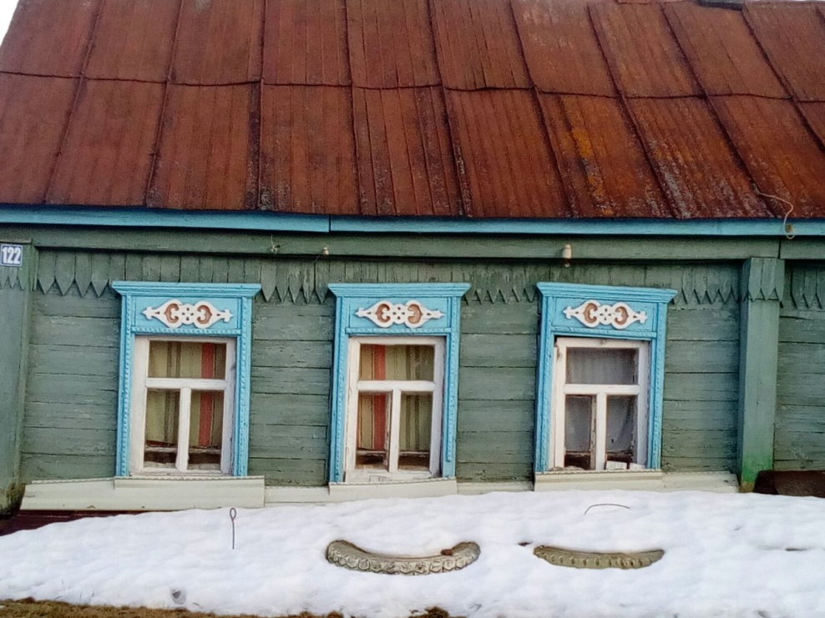
ул.Ленина
4.Резьба имеет геометрический и растительный характер

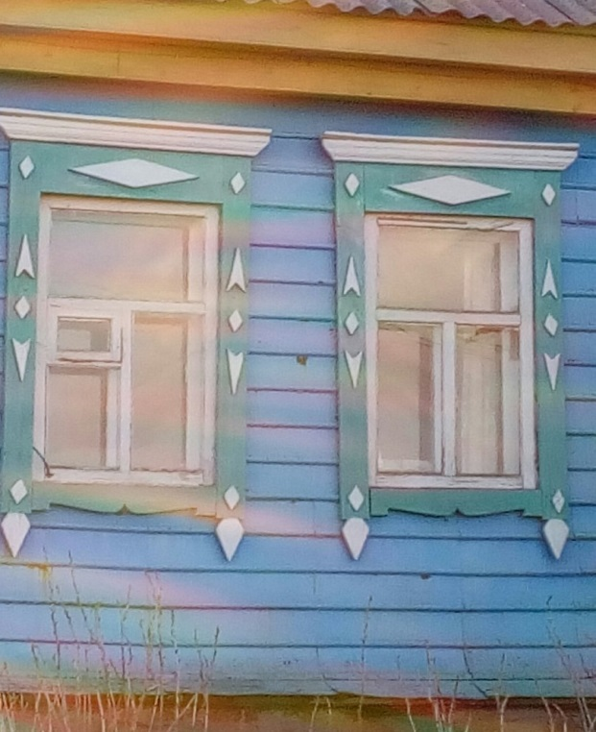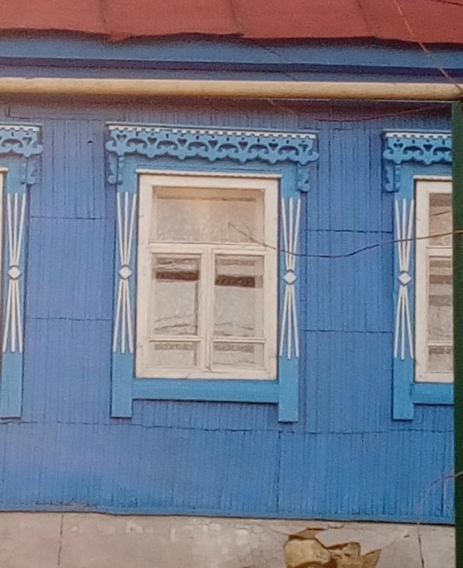
Ул. Ленина
5. Вид резьбы — накладная, прорезная.
Такую резьбу еще часто называют ажурной за ее внешнее сходство с кружевами. Ее элементы не имеют фона как такового и часто не имеют внутренних площадей фигур - все это выпиливается (прорезается - отсюда и название) лобзиком или пилой. Множественными зубчатыми и ступенчатыми орнаментами украшали те же самые наличники, фронтоны домов, а также обрамляли входы над дверями, перила лестниц и карнизы крылечек. Проходя мимо таких окон невозможно "сглазить" их хозяев.

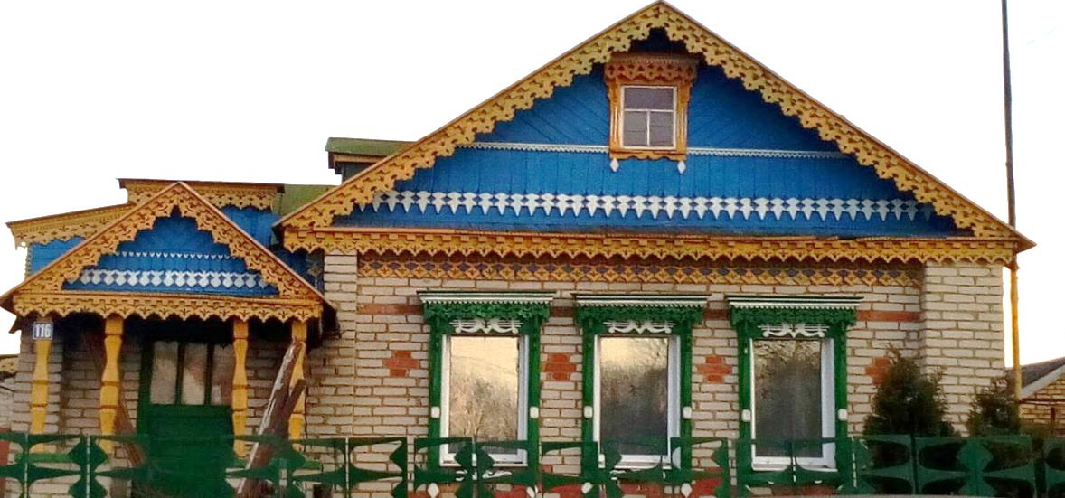
Ул.Ленина

- Встреча с мастерами нашего села
Мы встретились со старым мастером, много лет, проработавшим плотником, выполнявшим наличники на заказ, особенно известным был в период 1970-1980гг, Албердиным Александром Тимофеевичом 1936 г.р., проживающим на улице Базарной.
-Вы сами вырезали резные элементы своего дома?
-Да, сам вырезал, сам строил.

-Какими инструментами вы пользовались?
-Специальные пилочки, стамески, сначала делали ручным сверлом дырочку, потом выпиливали пилочкой и обрабатывали стамесками.

-Какое дерево применяется для резьбы?
-Липа, самое мягкое дерево, оно подходило для резьбы.

-Знаете ли вы, какие знаки изображены на ваших наличниках?
-Нет, не знаю, смотрел у старых мастеров, что то придумывал сам.

-Где и от кого вы научились этому?
-Учился в ремесленном училище и у старых мастеров, смотрел, наблюдал, многому научился сам.

-Кто еще занимался резьбой в селе кроме вас?
-На нашей улице жил еще один плотник Наумкин Борис Андреевич, 1932 г.рож, более половины наличников, сохранившихся в селе принадлежит ему, я многому научился у него, еще на ул. Кирова(посад –улица расположена к северу от Троицкой церкви) жил Мягков Василий Иванович известный был мастер, у него я тоже учился.

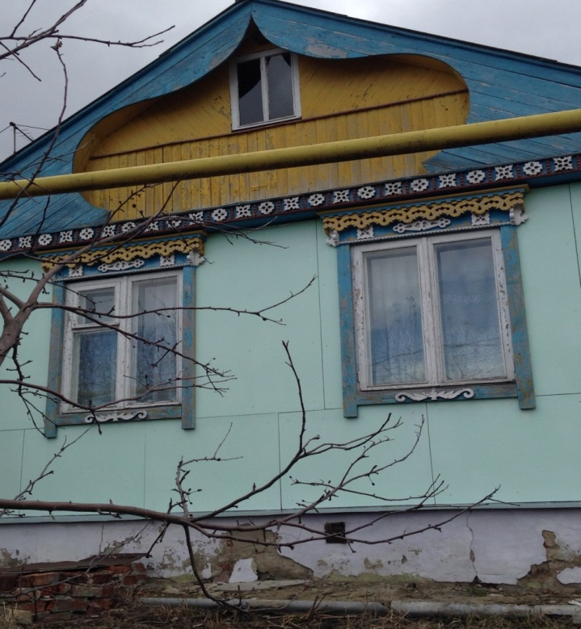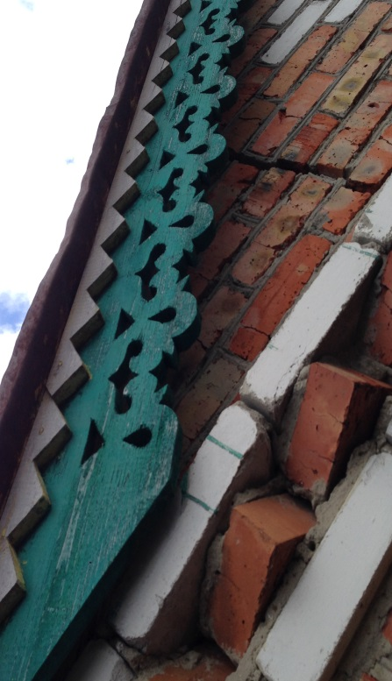

А также мы встретились еще с одним мастером, живущим в нашем селе, много лет он проработал плотником в сельхоз предприятии нашего села.
Игольников Владимир Александрович, 1950 г.р., проживает на улице Ленина.
Выполняет элементы домовой резьбы, в частности наличники, делает резные столики, столики для шахмат, а также игрушки по эскизам своих внуков, в частности мебель для кукол, деревянное оружие.
- Сейчас вырезать узоры легче, есть специальный инструмент электролобзик – сказал Владимир Александрович.

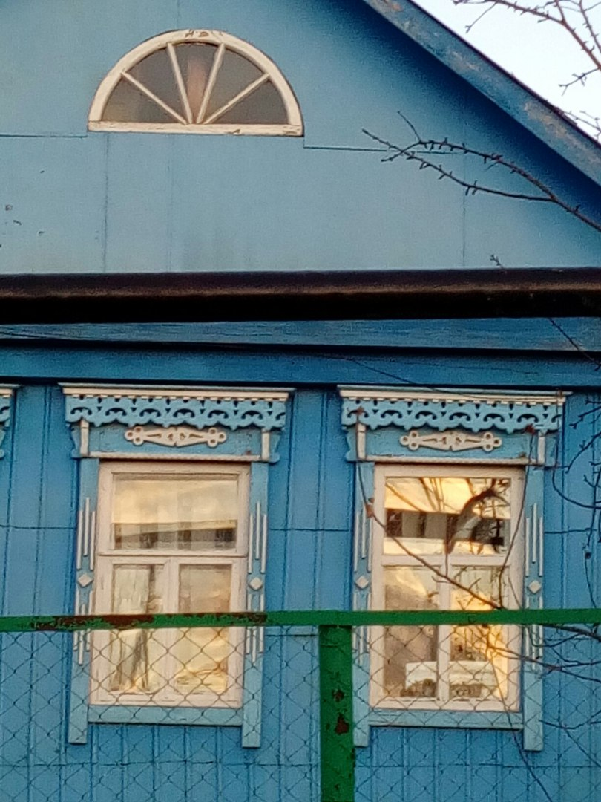

Мы провели опрос среди населения села Кевдо-Мельситово. Большинство из числа опрашиваемых предпочтение резным наличникам отдают люди пожилого возраста, а молодежь отказывается от наличников. По причине того, что они уже не модные, современные наличники проще в установке, практичны и долговечны, мастеров не найти, а резные деревянные наличники дорого стоят.
1.Есть ли в доме, в котором вы живете наличники?
Этот вопрос вызвал недоумение у многих, у учащихся нашей школы, особенно младшего звена и у людей постарше до 40 лет, приходилось объяснять, что такое наличник, какие только версии не выдвигались, наличник от слова наличность и т.д.
Да -35.3%
Нет -64.7%
2.Нравятся ли вам деревянные резные наличники?
Да -85.3%
Нет -14.7%
Как мы видим, нравятся наличники большинству опрошенных людей

3.Хотели бы вы установить себе такие наличники?
Да -76.5%
Нет – 23.5%
Среди тех, кто хотел установить себе наличник, преобладают учащиеся школы, пожилые люди, а люди среднего возраста считают их не практичными

6.Выводы по исследованию.
Мы исследовали несколько улиц, изучая и фотографируя каждое окно с наличниками, вследствие чего сделали определенные выводы:
Улица Ленина, (центральная улица – Большая, протянулась от начала села до церкви, переименованная после 1917 г) – всего домов 107, домов с наличниками - 47 –что составляет 43.9%.
Улица Базарная, ( история этой улицы уходит в глубину веков, около церкви на площади проходили базары, отсюда название, оно не менялось) примыкает к церкви – всего домов 40, из них 17 с резьбой -42.5%.
Ул. Первомайская, (Лягушовка, она начинается у церкви - на возвышенном месте, а последние дома расположены в низменном, заболоченном месте) , примыкает к церкви -всего 30 домов, из них 14 с резьбой, 46.6%.
(В.Н,Жигалин Страницы истории села Кевдо-Мельситово с.Кевдо-Мельситово ,2007.)
Проведенные исследования позволяют сделать вывод о предпочтениях населения в оформлении наличников для окон. Население склонно к выбору новых технологий в строительстве и оформления фасадов домов, говоря о том, что дерево само по себе не так долговечно, работа по резьбе дорого стоит, да и мастеров нет. Дома обезличиваются, теряется самобытность деревень и сёл. Эта тенденция ведёт к тому, что наши дети будут узнавать о резных деревянных наличниках со страниц книг и фотографий в альбомах. Мы провели анализ литературы по заданной теме. Много книг по техники исполнения резьбы, а также по символике и орнаментов оконных наличников. В наше время, современники активно поднимают вопрос об исчезновение деревянных резных наличников для окон. И это действительно на сегодняшний день является актуальным вопросом.

Заключение
В ходе поисковой и исследовательской работы мы открыли для себя много нового и интересного:
- познакомились с деревянной резьбой, строением наличника
- нашли мастеров – резчиков нашего села;
- исследовали типы резьбы по дереву, их орнаментальные мотивы и назначение, научились расшифровывать знаки, послания предков на наличниках
Через 10-20 лет наличники, как украшение для окон домов, могут исчезнуть из наших сел и деревень. Но ещё существуют умельцы и ценители деревянного резного искусства. И мы надеемся, что резные наличники не исчезнут из нашей богатой русской культуры. Кто знает, возможно, и по сей день вопреки нашим знаниям и верованиям, они защищают нас от чего-то нехорошего, принося в наши дома не только уют и комфорт, но и оберегают наши семьи.
В нашем селе усилиями местного предпринимателя, уроженца нашего села Рыдикова Сергея Анатольевича создано предприятие по обработке дерева «Эдор». Здесь производят деревянные окна, двери, декоративные беседки и т.д . Очень много сделано для украшения села , оформлен местный родник, территория предприятия, детский сад. Наша школа постоянно сотрудничает с данным предприятием. Мы посещаем его в рамках проекта промышленного туризма. Сергей Анатольевич помог нам сделать и повесит деревянные скворечники на школьной территории. То есть в нашем селе есть все предпосылки того, чтобы сохранить народные традиции резьбы по дереву, в том числе и оформления наличников.
Богатейшее культурное наследие должно быть сохранено, чтобы не прервалась связь времен. Мы обязаны помнить свое прошлое, сохранить его для потомков. Наше село – одна из страниц истории, сохранивших красоту и разнообразие деревянного зодчества.
Остановитесь рядом с домом с наличниками, сфотографируйте его. Не за горами будущее, когда таких домов совсем не будет… Ловите мгновение, пока еще можно воочию полюбоваться старинными русскими домами.
Благодарить всех, кто помогал нам в создании данного проекта. В будущем мы планируем продолжить наше исследование и обобщить материал для размещения его в музее села, который находится в МОУ СОШ им.Н.Ф.Шлыкова с.Кевдо-Мельситово.
При работе над проектом мы использовали литературу и интернет источники, которые указаны далее.

Список использованной литературы

1.Советский энциклопедический словарь. – М.: Советская энциклопедия, 1989.
2.Толковый словарь русского языка. Под ред. С.И.Ожегова.- М.: 1990.
3.Даль В.И. Толковый словарь живого великорусского языка. Том II. – М.: Госуд. изд. иностр. и национ. словарей, 1955.
4. В.Н,Жигалин Страницы истории села Кевдо-Мельситово с.Кевдо-Мельситово ,2007.
5. А.И.Баженова, В.И.Вардугина «Мифы древних славян» Саратов Надежда»1993.
6.Данилова Л. Окно с затейливой резьбой. - М.: Просвещение, 1986.
7.Ополовников А., Островский Г. Русь деревянная Образы деревянного зодчества. – М.: Дет. Лит. 1981.
8.Афанасьев А.Ф. Домовая резьба. – М.: Культура и традиции, 2000.
9. Семенцов А.Ю. Резьба по дереву. – М.: Букмастер, 2012.
10.http://nalichnik-ru.livejournal.com/ сообщество "Наличники России"
11.http://nalihniki.narod2.ru/SIMBOLS.html Деревянное кружево
12.http://nalichniki.com/32/russia/ivanovskaya-oblast/ Виртуальный музей резных наличников

